2017年天津市十二重点中学高三毕业班联考（一）

数 学（文）
本试卷分第Ⅰ卷（选择题）和第Ⅱ卷（非选择题）两部分.共150分.考试时间120分钟．
祝各位考生考试顺利！

第I卷（选择题，共40分）
注意事项：
1．答第Ⅰ卷前，考生务必将自己的姓名、准考证号、考试科目用铅笔涂写在答题卡上。
2．选出答案后，用铅笔把答题卡上对应的题目的答案标号涂黑，如需改动，用橡皮擦干净后，再填涂其它答案，不能答在试卷上。
参考公式：
锥体的体积公式$V=\frac{1}{3}\text{Sh}$. 其中$S$表示锥体的底面积,$a_{n}<b_{n},$表示锥体的高.
一、选择题（本题共8个小题，每小题5分，共40分。在每小题给出的四个选项中，只有一
个是正确的）
1．设集合，则（ ）．
A． B． C． D．
2．若从2个海滨城市和2个内陆城市中随机选2个去旅游，那么恰好选1个海滨城市的概率是（ ）
A．$\frac{1}{3}$ B． $\frac{2}{3}$ C．$\frac{1}{4}$ D．$\frac{1}{2}$
开始
结束
k=0,T=0
k=k+1
T=T+
输出T
是
输入n
否
k<n?
3．如图，是某算法的程序框图，当输出时，正整数的最小值是（ ）
A．2 B．3 C．4 D．5
4．已知下列说法：
①命题“若或$6x+3y=\text{240}$则$4x+\text{12}y=\text{400}$”的否命题为“若$4x+6y=\text{240}$或$y=−\frac{3}{2}x$则$y$”；
② “$x$”是“直线与直线垂直”的充要条件；
③命题“”的否定是“”；
④函数$f(x)=e^{x}+x$的零点在区间$(−1,0)$内．
其中正确说法的个数是 （ ）
A．0个 B．1个 C．2个 D．3个
5 ．已知双曲线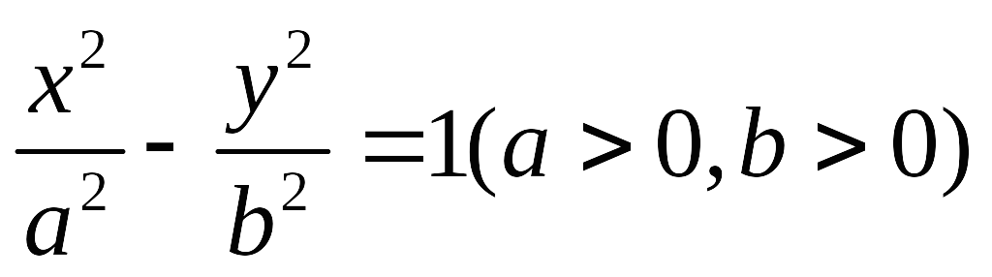的两条渐近线均与圆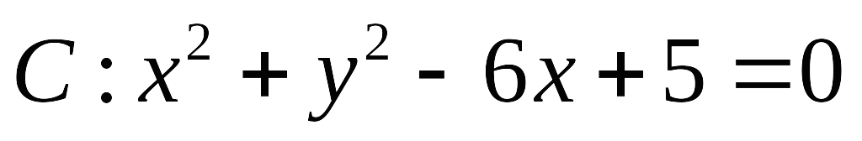相切,则该双曲线离心率等于（ ）
A．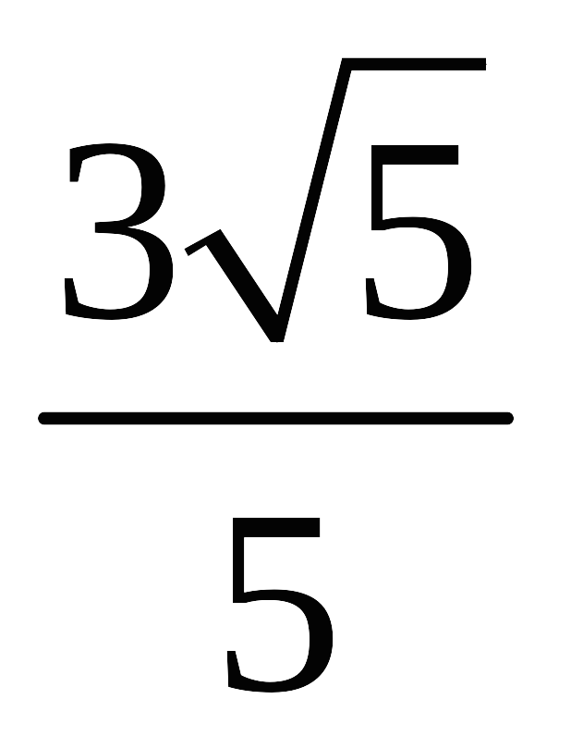 B．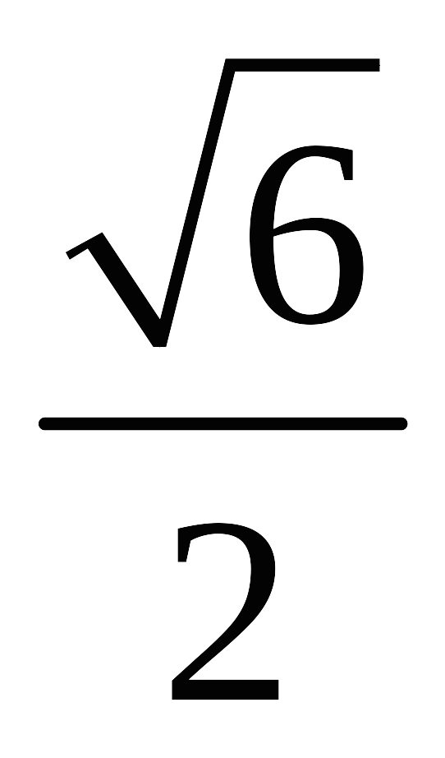 C．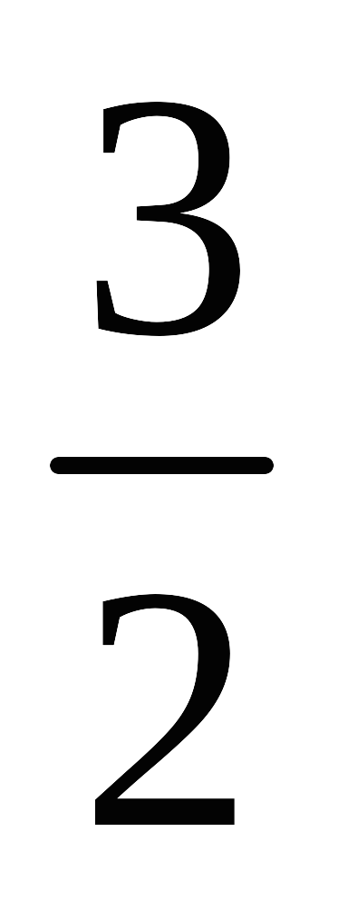 D．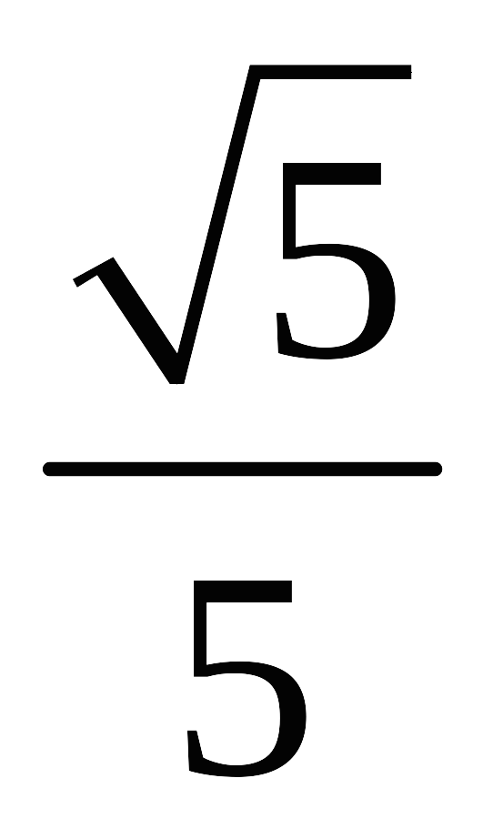
6．已知函数，若，则实数的取值范围（ ）
A． B． C． D．
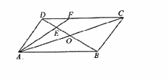
7．在平行四边形中，与交于点，是线段的中点，的延长线与相交于点.若$\text{AB}=2$，，，则$\vec{\text{AF}}⋅\vec{\text{BE}}=$（ ）
A． B．1 C． D．
8．将函数的图象向右平移个单位后得到函数的图象，若在区间上单调递增，且函数的最大负零点在区间上，则的取值范围是( )
A． B． C． D．

第Ⅱ卷 (非选择题，共110分)

二.填空题：本大题共6小题，每小题5分，共30分.把答案填在答题卷中相应的横线上.
9．已知复数满足$\left(3+2i\right)z=\text{13}i$，则所对应的点位于复平面的第 象限．
10．函数在$x=1$处的切线的斜率为 ．
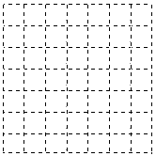
11．如图，网格纸的小正方形的边长是1，粗线画出的是一个几何体的三WWW.ziyuanku.com视图，则这个几何体的体积为 ．
12．已知圆x²＋y²＋2x－2y－6＝0截直线所
得弦的长度为4，则实数a的值是 ．
13．已知为正实数，则的最小值为 ．

14．已知函数，且方程有四个不等的实根，则实数的取值范围为 ．

三.解答题：本大题6小题，共80分．解答应写出文字说明，证明过程或演算步骤．
15．（本小题满分13分）
△ABC的角A，B，C所对的边分别是a，b，c，若$\text{cos}A=\frac{7}{8}$，$c−a=2$，$b=3$．
（I）求$a$和$\text{sin}B$；
（II）求$\text{sin}(2A+\frac{π}{3})$．

16．（本小题满分13分）
某车间计划生产甲、乙两种产品，甲种产品每吨消耗A原料6吨、B原料4吨、C原料4吨，乙种产品每吨消耗A原料3吨、B原料12吨、C原料6吨．已知每天原料的使用限额为A原料240吨、B原料400吨、C原料240吨．生产甲种产品每吨可获利900元，生产乙种产品每吨可获利600元，分别用表示每天生产甲、乙两种产品的吨数．
(Ⅰ)用列出满足生产条件的数学关系式，并画出相应的平面区域；
(Ⅱ)每天分别生产甲、乙两种产品各多少吨，才能使得利润最大？并求出此最大利润．
O
F
A
D
C
B
E

17.(本小题满分13分）
如图，四边形$\text{ABCD}$是正方形，平面平面，, ．
（Ⅰ）求证：平面；
（Ⅱ） 求证：平面平面；
（Ⅲ）求直线$\text{BF}$和平面$\text{DEF}$所成角的正弦值．

18. (本小题满分13分）
已知等比数列的公比，且$a_{1}+a_{3}=\text{20}$，$a_{2}=8$．
（Ⅰ）求数列的通项公式；
（Ⅱ）设$b_{n}=\frac{n}{a_{n}}$，是数列的前n项和，不等式$S_{n}+\frac{n}{2^{n+1}}>(−1)^{n}⋅a$对任意正整数$n$恒成立，求实数$a$的取值范围.

19．（本小题满分14分）
已知椭圆：（）的离心率为，椭圆与轴交于两点，且．
（Ⅰ）求椭圆的标准方程；
（Ⅱ）设点是椭圆上的一个动点，且点在轴的右侧，直线与直线交于两点，若以为直径的圆与轴交于两点，求点横坐标的取值范围及的最大值．

20．（本小题满分14分）
已知函数，为其导函数，且时有极小值.
（Ⅰ）求的单调递减区间；
（Ⅱ）若，，当时，对于任意，和的值至少有一个是正数，求实数的取值范围；
（Ⅲ）若不等式（为正整数）对任意正实数恒成立，求的最大值.（注：）

2017年天津市十二重点中学高三毕业班联考（一）
数学试卷（文科） 评分标准

一、选择题：本题共8个小题，每小题5分，共40分.
题号 | 1 | 2 | 3 | 4 | 5 | 6 | 7 | 8
资*源%库答案 | A | B | C | C | A | C | D | D

二、填空题：本大题ziyuanku.com共6小题，每小题5分，共30分．
9．一 ； 10．； 11．； 12．； 13． ； 14．
三、解答题：本大题共6小题，共80分．
15. 解：（I）∵，--------------------1分
∴
∴，∴， --------------------3分$来&源：ziyuanku.com
∵，，∴，------------------5分
∵，∴，∴．--------------------7分
（II）∵， --------------------9分
， --------------------11分
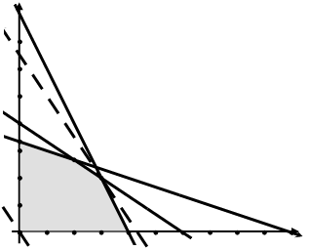
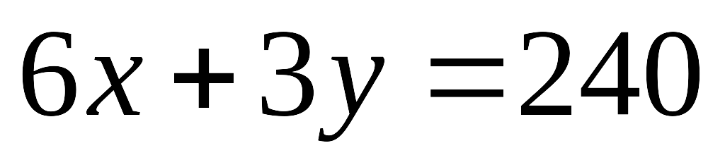
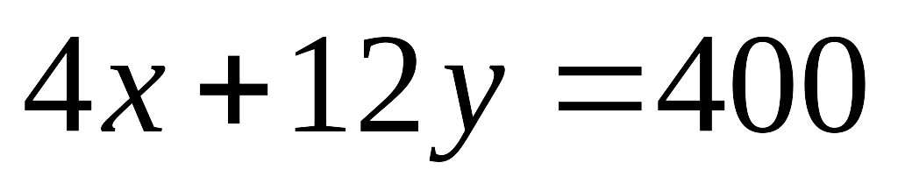
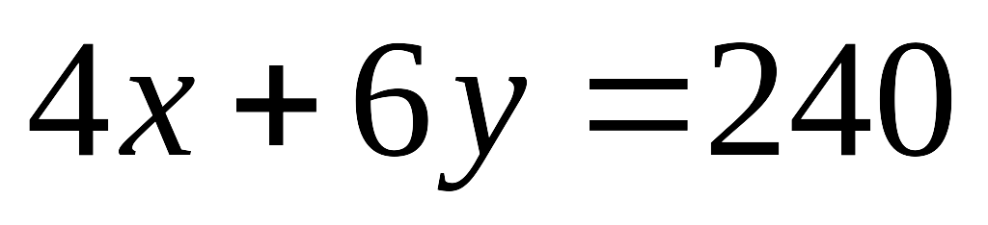
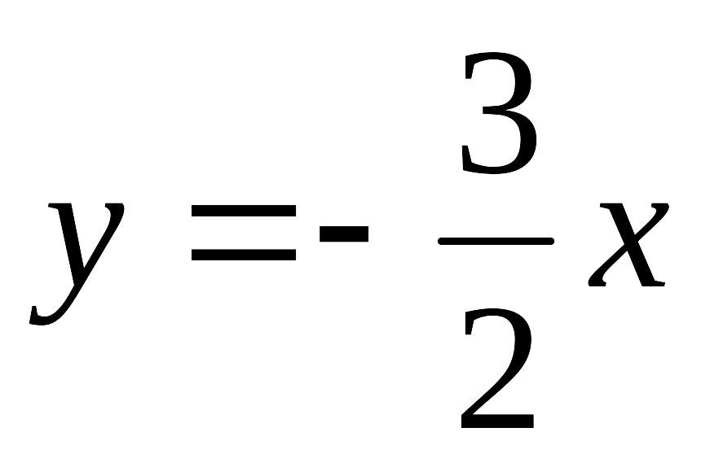
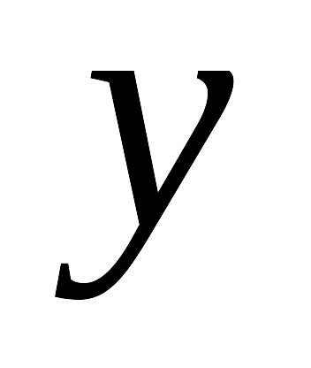
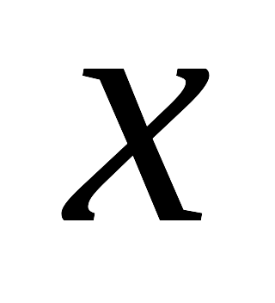
∴．--------------------13分
M
O

16．解：（Ⅰ）由已知满足的数学关系式为，--------------------4分
该二元一次不等式组所表示的平面区域为图中的阴影部分． ------------------7分

（Ⅱ）解：设利润为万元，则目标函数，所以，这是斜率为，在轴上的截距为的一族平行直线. --------------------9分
当取最大值时，的值最大，又因为满足约束条件，所以由图可知，当直线经过可行域中的点时，截距的值最大，即的值最大. ---------11分
解方程组，得点的坐标为，
所以．
答：每天生产甲种产品30吨，乙种产品20吨时利润最大，且最大利润为39000元．
--------------------13分
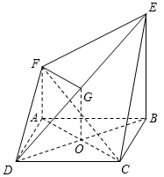
17. （Ⅰ）取的中点，连结，
H
因为四边形为正方形，所以为中点．
则，且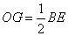．
由已知，且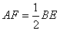，则且，
所以四边形为平行四边形，所以，即． --------------------3分
因为平面，平面，所以平面．--------------------4分
（Ⅱ）因为平面平面，
平面平面，且，所以平面.
因为平面，所以．-------------------6分
又因为四边形为正方形，所以．
因为，所以平面．--------------------7分
由（Ⅰ）可知，，所以平面，
因为平面，所以平面平面，--------------------8分
（Ⅲ）作，垂足为，连结，
因为平面平面，平面平面，所以平面
所以在平面上的射影为，
所以是直线和平面所成的角．--------------------10分
中， ，，
中，，
中，，
故直线和平面所成角的正弦值为．--------------------13分
18. （Ⅰ）解：由已知得Error: Reference source not found，∴
∵，∴，∴数列的通项公式为．--------------------5分
（Ⅱ）解：Error: Reference source not found ，
∴
∴-------------------7分
∴=-------------------9分
∴对任意正整数恒成立，设，易知单调递增．-------------------10分
为奇数时，的最小值为，∴得，--------------------11分
为偶数时，的最小值为，∴，--------------------12分
综上，，即实数的取值范围是．--------------------13分

19.解：（Ⅰ）由题意可得，，，
得， 解得， 椭圆的标准方程为.-------------------4分资*源%库
（Ⅱ）设，，，
所以，直线的方程为，同理得直线的方程为
， 直线与直线的交点为，-------------------6分
直线与直线的交点为，------------------7分
线段的中点，-------------------8分
所以圆的方程为，-------------------10分
令，
则， 因为，
所以，
因为这个圆与轴相交,该方程有两个不同的实数解，
所以，解得．-------------------13分
设交点坐标，则（），
所以该圆被轴截得的弦长最大值为2．-------------------14分

解法二、不妨设为下顶点，直线的方程为，与椭圆联立得：，，--------------------6分
同理设直线的方程为可得--------------------7分
由，可得，--------------------8分
所以，，的中点为
所以为直径的圆为，--------------------10分
时，
所以
因为为直径的圆与轴交于两点，所以WWW.ziyuanku.com
代入得：，所以，--------------------12分
所以在单增，在单减，所以，
,
当且仅当即取等号，所以的最大值为.--------------------14分

20.解：（Ⅰ）由，因为函数在时有极小值，
所以，从而得，，--------------------2分
所求的，所以，WWW.ziyuanku.com
由解得，所以的单调递减区间为. -------------------4分
（Ⅱ）由，故，
当时，若，则，满足条件；------------------5分
若，则，满足条件；------------------6分
若，，所以恒成立，------------------7分
恒成立，------------------8分
，当且仅当取等号，
所以，，即的取值范围是；--------------------9分
（Ⅲ）因为，所以等价于
，即，------------------10分
记，则，------------------11分
由，得，
所以在上单调递减，在上单调递增，
所以，------------------12分
对任意正实数恒成立，等价于，即，------------------13分
记因为在上单调递减，又，，所以k=1,2,3,4
所以的最大值为4. ------------------14分

